Ý tưởng 1: App luyện hát và tập luyện karaoke
Các chức năng:
I) Tạo bài hát mẫu từ phía người dùng:
1. Chuyển đổi từ file mp3 sang file MIDI. (Chuyển từ file âm thanh hiện thị thành giao diện)
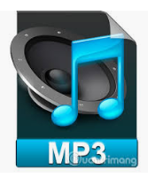----------------------------à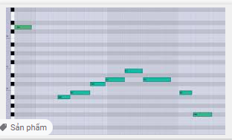
2. Đặt lời bài hát trên file MIDI.
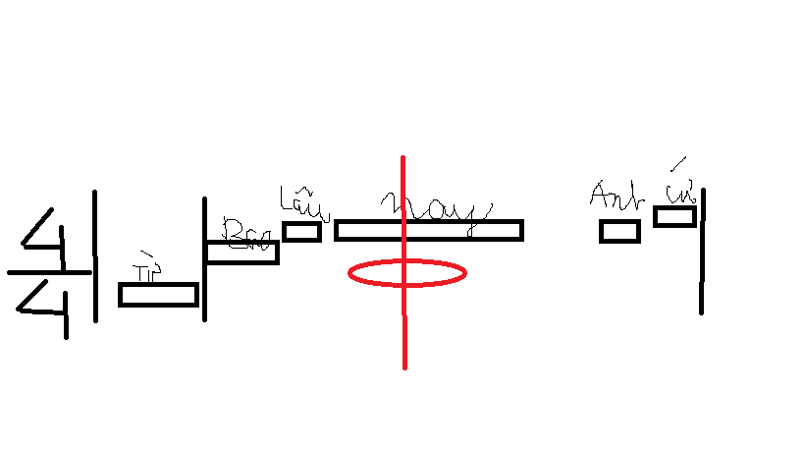
3. Chia các phần hát (ví dụ : song ca thì sẽ có 2 người hát)
II. Cập nhật và quản lý danh sách các “bài hát mẫu”.
III. Rating, Bình luân, xếp hạng các “bài hát mẫu” tốt nhất.
IV. Chức năng đo lường quá trình hát.
Tai chức năng này hệ thống sẽ đo lường cao độ và trường độ âm thanh do người hát phát ra. Hiện thị âm thanh bạn phát ra dưới dạng đồ thị và so sánh với “ bài hát mẫu”
V. Chấm điểm kỹ thuật cho phần thể hiện của bạn.
Khác với karaoke thông thường, phần mềm có thể chấm điểm một cách tương đối chính xác về các nốt, các câu trong bài hát mà bạn đã hát đúng với “bài hát mẫu”. Cho người hát đánh giá khách quan về khả năng hát hiện tại của mình.
VI. Các bài tập luyện:
Bao gồm các bài học, bài tập, kinh nghiệm bằng “bài hát mẫu”, video, văn bản hướng dẫn cách hát.
VII. Chức năng hát song ca, hát nhóm (Nếu có đủ thời gian)
Mọi người không chỉ hát 1 mình mà còn có thể tạo room để hát cùng nhau.

Ý tưởng 2: App đặt và duy trì mục tiêu qua việc trồng cây
Các chức năng:
I.Đặt và quản lý mục tiêu thông qua việc trồng cây.
Khác với các phần mềm đặt mục tiêu khác. Bạn sẽ quản lý mục tiêu của bạn thông qua việc trồng cây hiện thị quá trình này qua giao diện người dung
II.Đưa Thông báo hằng ngày tới người sử dụng về các công việc phải làm trong hôm nay
III. Trao đổi và mua bán đồ trang trí, cây… thông qua việc bán cây trưởng thành.
IV. Liên kết với các ứng dụng khác như Google fit, learning English, ….. để thực hiện các mục tiêu.
V. Tạo mục tiêu dạng server:
Mọi người sẽ cùng thực hiện chung một mục tiêu. Ví dụ: cùng nhau chạy 1000km.

